**ЗАКЛЮЧЕНИЕ**

о результатах общественных обсуждений по проекту решения о предоставлении разрешения на отклонение от предельных параметров разрешенного строительства, реконструкции объектов капитального строительства обществу с ограниченной ответственностью «СТРОЙСПЕЦСЕРВИС» (далее – проект).

В целях соблюдения права человека на благоприятные условия жизнедеятельности, прав и законных интересов правообладателей земельных участков и объектов капитального строительства города Новосибирска по проектам решений о предоставлении разрешений на отклонение от предельных параметров разрешенного строительства, реконструкции объектов капитального строительства, в соответствии с Градостроительным кодексом Российской Федерации, решением Совета депутатов города Новосибирска от 24.06.2009 № 1288 «О Правилах землепользования и застройки города Новосибирска», Федеральным законом от 06.10.2003 № 131-ФЗ «Об общих принципах организации местного самоуправления в Российской Федерации», решением Совета депутатов города Новосибирска от 20.06.2018 № 640 «О порядке организации и проведения в городе Новосибирске общественных обсуждений и публичных слушаний в соответствии с законодательством о градостроительной деятельности» проведены общественные обсуждения по проекту:

«Обществу с ограниченной ответственностью «СТРОЙСПЕЦСЕРВИС» (на основании заявления в связи с тем, что конфигурация земельных участков и наличие инженерных сетей являются неблагоприятными для застройки, а также в связи с необходимостью сохранения существующего проезда в границах земельного участка с кадастровым номером 54:35:062680:38):

для земельного участка с кадастровым номером 54:35:062680:38 площадью 0,2074 га, расположенного по адресу: Российская Федерация, Новосибирская область, город Новосибирск, шоссе Толмачевское (зона производственной деятельности (П-1)):

в части уменьшения минимального отступа от границ земельного участка, за пределами которого запрещено строительство зданий, строений, сооружений, с 3 м до 0 м со стороны земельного участка с кадастровым номером 54:35:062680:152;

в части уменьшения минимального процента застройки с 40 % до 20 % в границах земельного участка;

для земельного участка с кадастровым номером 54:35:062680:152 площадью 0,4253 га, расположенного по адресу: Российская Федерация, Новосибирская область, город Новосибирск, пер. Архонский, 2в (зона производственной деятельности (П-1)):

в части уменьшения минимального отступа от границ земельного участка, за пределами которого запрещено строительство зданий, строений, сооружений, с 3 м до 0 м со стороны земельного участка с кадастровым номером 54:35:062680:38;

в части уменьшения минимального процента застройки с 40 % до 30 % в границах земельного участка».

|  |  |
| --- | --- |
| **06.12.2018** | **город Новосибирск** |

Начало общественных обсуждений принято с даты опубликования оповещения о начале общественных обсуждений по проектам, подготовленным на основании постановления мэрии города Новосибирска от 14.11.2018 № 4095 «О проведении общественных обсуждений по проектам решений о предоставлении разрешений на отклонение от предельных параметров разрешенного строительства, реконструкции объектов капитального строительства» в Бюллетене органов местного самоуправления города Новосибирска № 46 от 15.11.2018 и размещения на официальном сайте города Новосибирска в информационно-телекоммуникационной сети «Интернет» по адресу: http://novo-sibirsk.ru, <http://новосибирск.рф/> – 15.11.2018.

В период размещения проекта и информационных материалов к нему в информационной системе Новосибирской области «Электронная демократия Новосибирской области» (далее – информационная система) в информационно-телекоммуникационной сети «Интернет» по адресу: dem.nso.ru и проведения экспозиций проекта участники общественных обсуждений, прошедшие в соответствии с законодательством о градостроительной деятельности идентификацию, имели право вносить предложения и замечания - с 23.11.2018 по 02.12.2018:

посредством информационной системы;

в письменной форме в адрес организатора общественных обсуждений - комиссию по подготовке проекта правил землепользования и застройки города Новосибирска (далее – комиссия);

посредством записи в журнале учета посетителей экспозиции проекта.

Количество участников, принявших участие в рассмотрении проекта посредством информационной системы – 0.

Количество участников, посетивших экспозиции проекта – 0.

Заключение о результатах общественных обсуждений по проекту подготовлено на основании протокола № 3-ОПП от 05.12.2018.

**Внесенные предложения и замечания участников общественных обсуждений**:

**1. Предложения и замечания граждан, являющихся участниками общественных обсуждений и постоянно проживающих на территории, в пределах которой проводятся общественные обсуждения** (участниками общественных обсуждений по проектам решений о предоставлении разрешения на отклонение от предельных параметров разрешенного строительства, реконструкции объектов капитального строительства являются граждане, постоянно проживающие в пределах территориальной зоны, в границах которой расположен земельный участок, в отношении которого подготовлен данный проект, правообладатели находящихся в границах этой территориальной зоны земельных участков и (или) расположенных на них объектов капитального строительства, граждане, постоянно проживающие в границах земельных участков, прилегающих к земельному участку, в отношении которого подготовлен данный проект, правообладатели таких земельных участков или расположенных на них объектов капитального строительства, правообладатели помещений, являющихся частью объекта капитального строительства, в отношении которого подготовлен данный проект):

**1.2. От заявителя ООО** **«СТРОЙСПЕЦСЕРВИС»** поступило в письменном виде - иллюстрация 1, 2, 3.

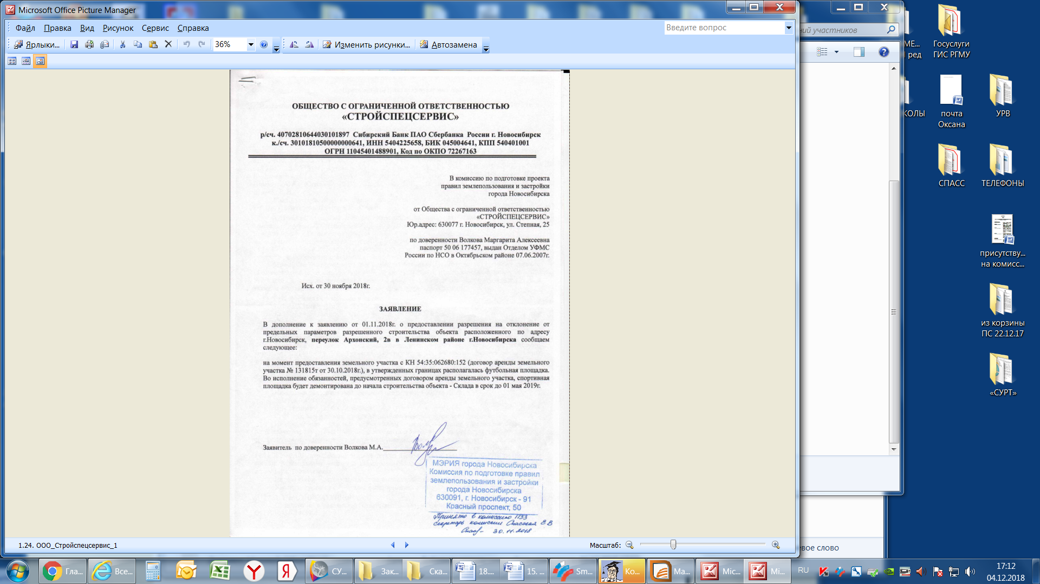

иллюстрация 1

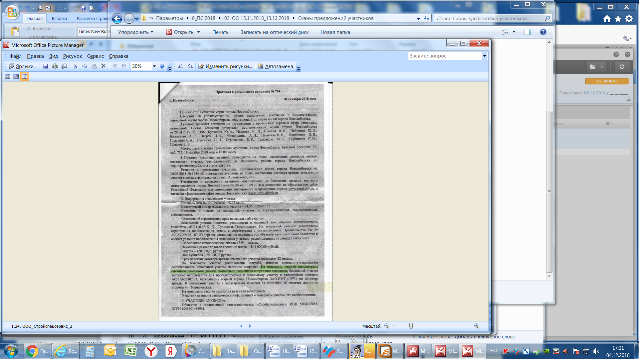

иллюстрация 2

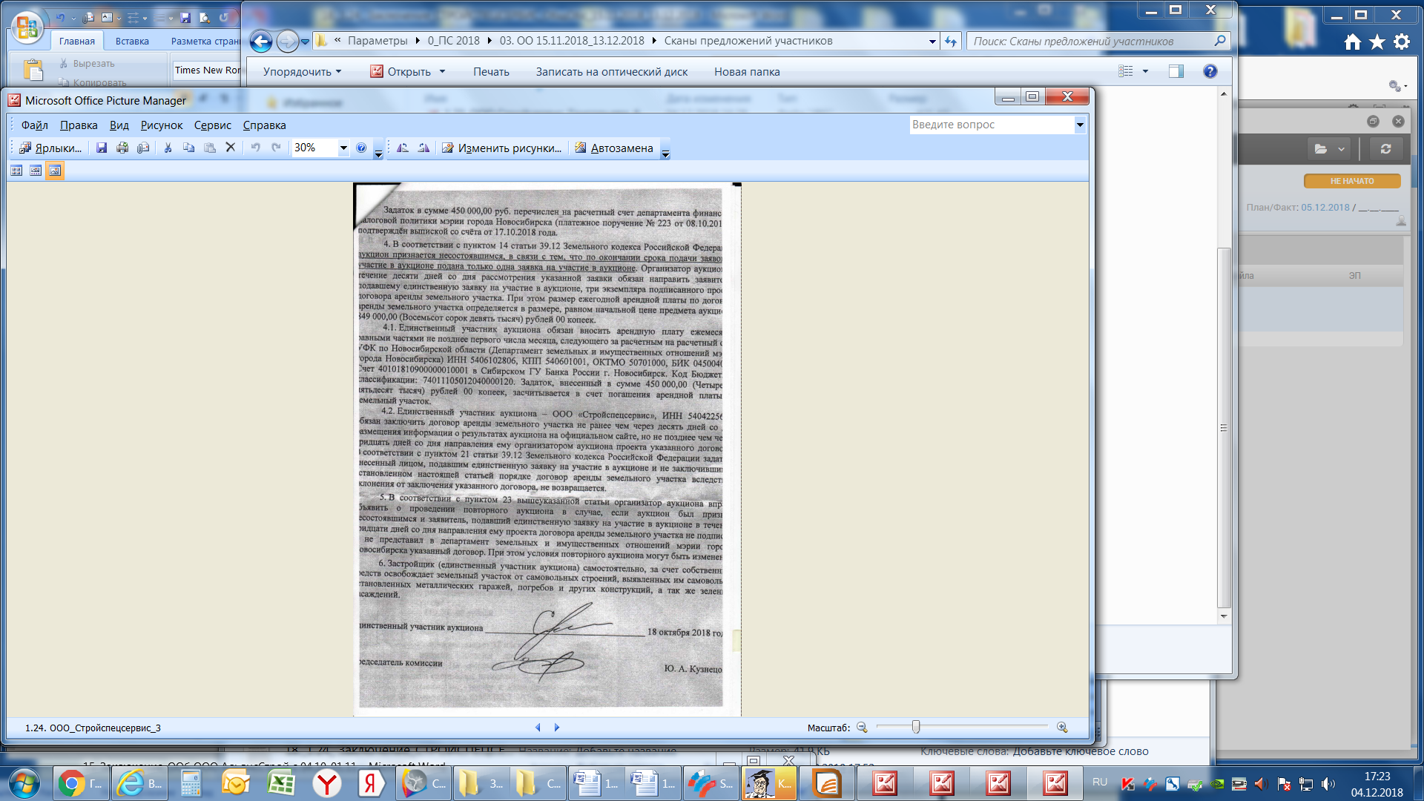

иллюстрация 2 (продолжение)

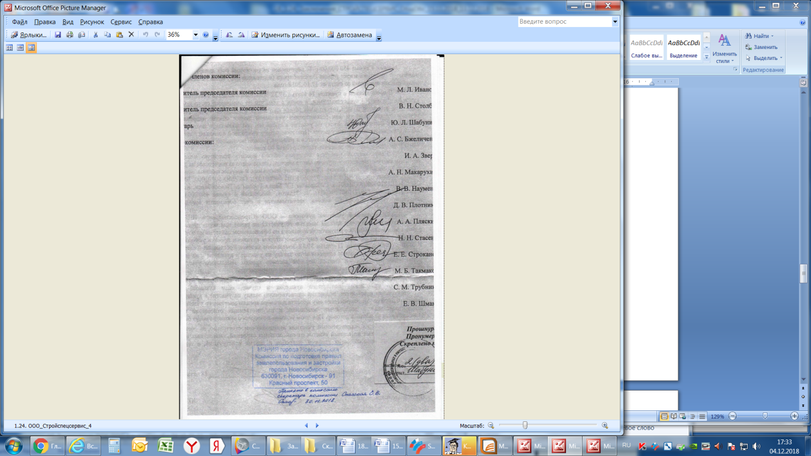

иллюстрация 2 (окончание)

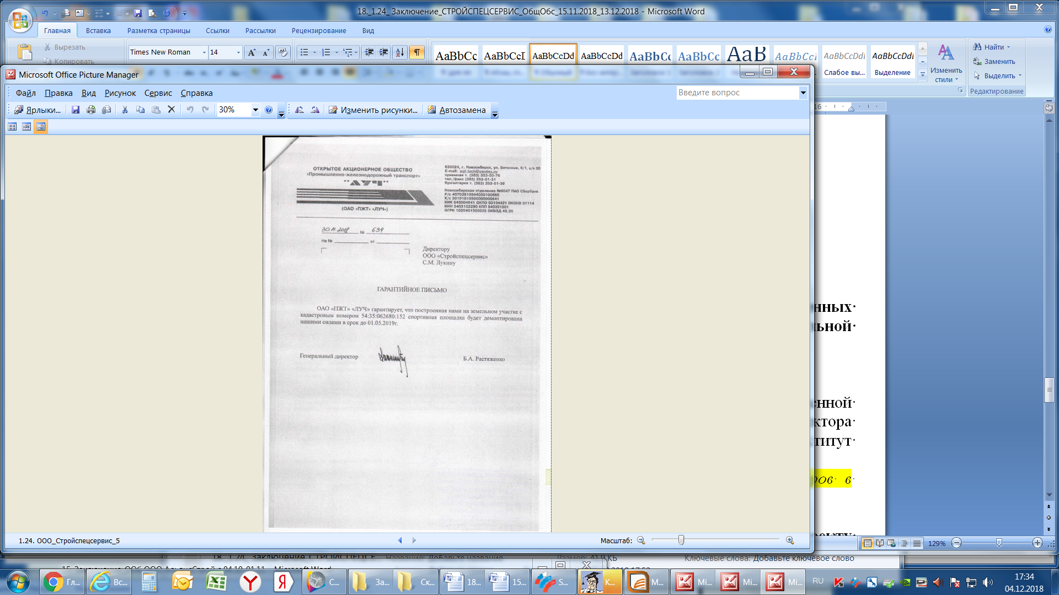

иллюстрация 3

**2. Предложения и замечания иных участников общественных обсуждений в соответствии с законодательством о градостроительной деятельности** - не поступали.

**Предложения экспертов:**

От эксперта Бодрова А. О. - директора общества с ограниченной ответственностью «КБ Меридиан», от эксперта Носкова Д. В. – директора муниципального бюджетного учреждения города Новосибирска «Институт градостроительного планирования»:

«*Предоставить разрешение на отклонение от предельных параметров в части запрашиваемых требований».*

**По результатам проведения общественных обсуждений по проекту сделано следующее заключение:**

1. Считать состоявшимися общественные обсуждения по проекту.

2. Процедура проведения общественных обсуждений по проекту осуществлена в соответствии с Градостроительным кодексом Российской Федерации, Федеральным законом от 06.10.2003 № 131-ФЗ «Об общих принципах организации местного самоуправления в Российской Федерации», решением Совета депутатов города Новосибирска от 24.06.2009 № 1288  
«О Правилах землепользования и застройки города Новосибирска» и решением Совета депутатов города Новосибирска от 20.06.2018 № 640 «О порядке организации и проведения в городе Новосибирске общественных обсуждений и публичных слушаний в соответствии с законодательством о градостроительной деятельности».

3. Учет внесенного предложения от заявителя целесообразен ввиду использования земельного участка в соответствии с целевым назначением, а именно земельный участок предоставлен заявителю для строительства склада.

4. **Предоставить разрешение** на отклонение от предельных параметров разрешенного строительства, реконструкции объектов капитального строительства обществу с ограниченной ответственностью «СТРОЙСПЕЦСЕРВИС» (на основании заявления в связи с тем, что конфигурация земельных участков и наличие инженерных сетей являются неблагоприятными для застройки, а также в связи с необходимостью сохранения существующего проезда в границах земельного участка с кадастровым номером 54:35:062680:38):

для земельного участка с кадастровым номером 54:35:062680:38 площадью 0,2074 га, расположенного по адресу: Российская Федерация, Новосибирская область, город Новосибирск, шоссе Толмачевское (зона производственной деятельности (П-1)):

в части уменьшения минимального отступа от границ земельного участка, за пределами которого запрещено строительство зданий, строений, сооружений, с 3 м до 0 м со стороны земельного участка с кадастровым номером 54:35:062680:152;

в части уменьшения минимального процента застройки с 40 % до 20 % в границах земельного участка;

для земельного участка с кадастровым номером 54:35:062680:152 площадью 0,4253 га, расположенного по адресу: Российская Федерация, Новосибирская область, город Новосибирск, пер. Архонский, 2в (зона производственной деятельности (П-1)):

в части уменьшения минимального отступа от границ земельного участка, за пределами которого запрещено строительство зданий, строений, сооружений, с 3 м до 0 м со стороны земельного участка с кадастровым номером 54:35:062680:38;

в части уменьшения минимального процента застройки с 40 % до 30 % в границах земельного участка.

|  |  |
| --- | --- |
| Заместитель председателя комиссии по подготовке проекта правил землепользования и застройки города Новосибирска | В. Н. Столбов |
| Секретарь комиссии по подготовке проекта правил землепользования и застройки города Новосибирска | Е. В. Спасская |